Отчет Вяземского районного Совета депутатов за 2023 год
Деятельность Вяземского районного Совета депутатов осуществляется в соответствии с Конституцией Российской Федерации, законами Российской Федерации, законами Смоленской области, Уставом муниципального образования «Вяземский район» Смоленской области и Регламентом Вяземского районного Совета депутатов.
Совет депутатов состоит из 18 депутатов, в состав входят представители 3 политических партий: «Единая Россия», КПРФ, ЛДПР ( в Совете депутатов зарегистрированы 3 фракции).
В 2023 году в Совете депутатов произошли изменения: на основании личного заявления досрочно сложил свои полномочия депутат Степаненков И.А. в связи с избранием его депутатом Смоленской областной Думы.
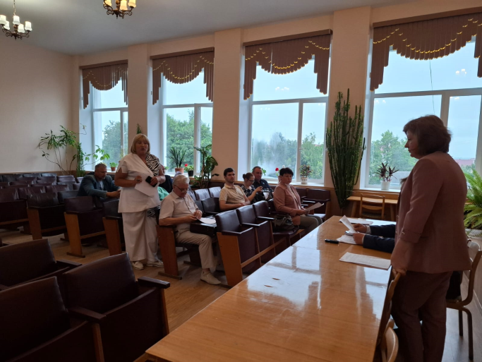
Свою деятельность депутаты осуществляют в соответствии с полномочиями при безусловном учете интересов округа и жителей в тесном взаимодействии с Вяземской межрайонной прокуратурой. Главными принципами деятельности Совета депутатов являются гласность, открытость, прозрачность действий.
В соответствии с требованиями действующего законодательства деятельность Совета депутатов освещается в средствах массовой информации: газете «Вяземский вестник», официальном сайте органов местного самоуправления муниципального образования «Вяземский район» Смоленской области в информационно- коммуникационной сети Интернет https://vyazma-region67.ru , на странице сообщества в сети ВКонтакте https://vk.com/sovet_rayon. В течении 2023 года газета «Вяземский вестник» на постоянной основе размещала информацию о заседаниях Совета депутатов. На контроле находилась публикация нормативно-правовых актов, затрагивающих права, свободы и обязанности граждан, вступающих в силу только после их опубликования и размещения в официальных СМИ.
Работа в 2023 году проводилась в плановом режиме и в целом с поставленными на 2023 год задачами Совет депутатов успешно справился.
В целях обеспечения соответствия муниципальных правовых актов законодательству формируются предложения в план работы Совета депутатов по внесению соответствующих изменений в действующие муниципальные правовые акты. План работ Совета депутатов в
отчётном периоде был сформирован на 2023 год и утвержден решением Совета депутатов.
В цифрах деятельность Совета депутатов в 2023 году сложилась следующим образом:
Количество заседаний 15
Принято решений 116
из них: нормативно-правовые акты 31
Основные усилия Совета депутатов были направлены на текущее решение вопросов местного значения, связанных с бюджетным процессом, градостроительной деятельностью, подготовкой и принятием муниципальных правовых актов, направленных на укрепление правовой, экономической базы местного самоуправления с целью более полного и качественного удовлетворения запросов населения, защиты его прав и законных интересов.
В исключительной компетенции Совета депутатов находится вопрос утверждения бюджета муниципального образования «Вяземский район» Смоленской области. В результате совместной работы Совета депутатов, Контрольно-ревизионной комиссии, Администрации, после проведения публичных слушаний бюджет муниципального образования «Вяземский район» Смоленской области на 2024 год и плановый период 2025 и 2026 годов был принят в установленные сроки.
Цифры бюджета:
Год Доходы Расходы
2024 1 697 001,2 тыс. рублей 1 697 001,2 тыс. рублей
2025 1 683 674,9тыс. рублей 1 555 549,6тыс. рублей
2026 1 754 040,1 тыс. рублей 1 620 249,2тыс. рублей
Как и в предыдущие годы основные направления бюджетной и налоговой политики сориентированы на обеспечение стабильного социально-экономического развития района. В бюджете района была сохранена социальная направленность.
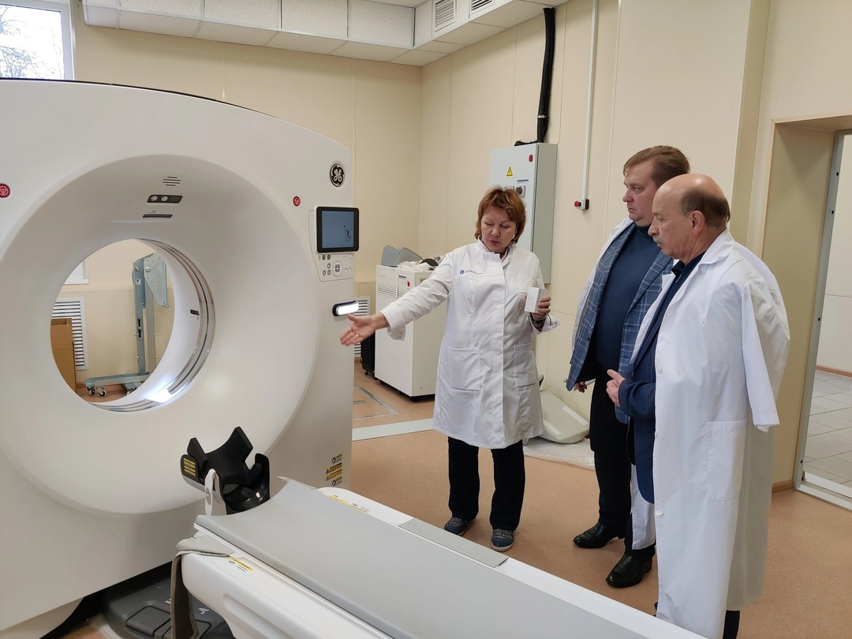 | 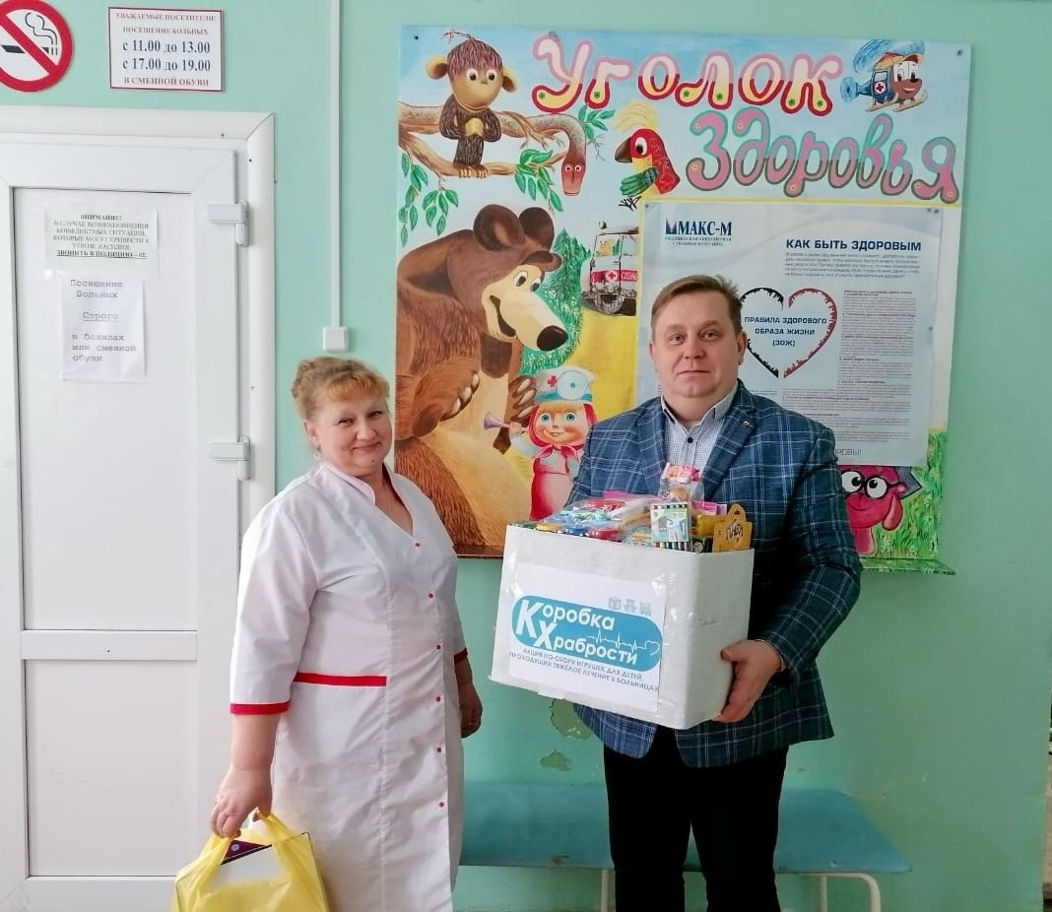

В 2023 году 2 раза вносились изменения в бюджет района на 2023 год и плановый период 2024 и 2025 годов. Каждое из принятых решений было направлено на соблюдение требований экономного использования бюджетных ассигнований и достижение социально-экономического роста, с целью корректировки доходной и расходной части бюджета района.
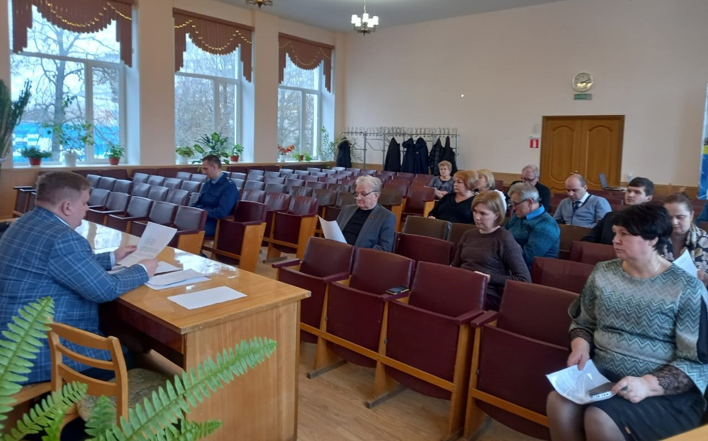
В целях приведения Устава муниципального образования «Вяземский район» Смоленской области в соответствие с действующим законодательством в Устав вносились поправки, зарегистрированные в установленном порядке Управлением Министерства юстиции Российской Федерации по Смоленской области.
Из ключевых решений, принятых Советом депутатов второго созыва в 2023 году, стоит отметить:
О внесении изменений в Генеральный план Новосельского сельского поселения Вяземского района Смоленской области; О внесении изменений в Генеральный план Кайдаковского сельского поселения Вяземского района Смоленской области; О внесении изменений в Генеральный план Андрейковского сельского поселения Вяземского района Смоленской области;
О внесении изменений в Положение об увековечении памяти выдающихся личностей и (или) исторических событий на территории муниципального образования «Вяземский район» Смоленской области;
О внесении изменений в Положение о присвоении звания «Почетный гражданин Вяземского района»;
О внесении изменений в Положение о бюджетном процессе муниципального образования «Вяземский район» Смоленской области.
Большое внимание в 2023 году депутатами было уделено вопросам сохранения исторической памяти, патриотического воспитания жителей.
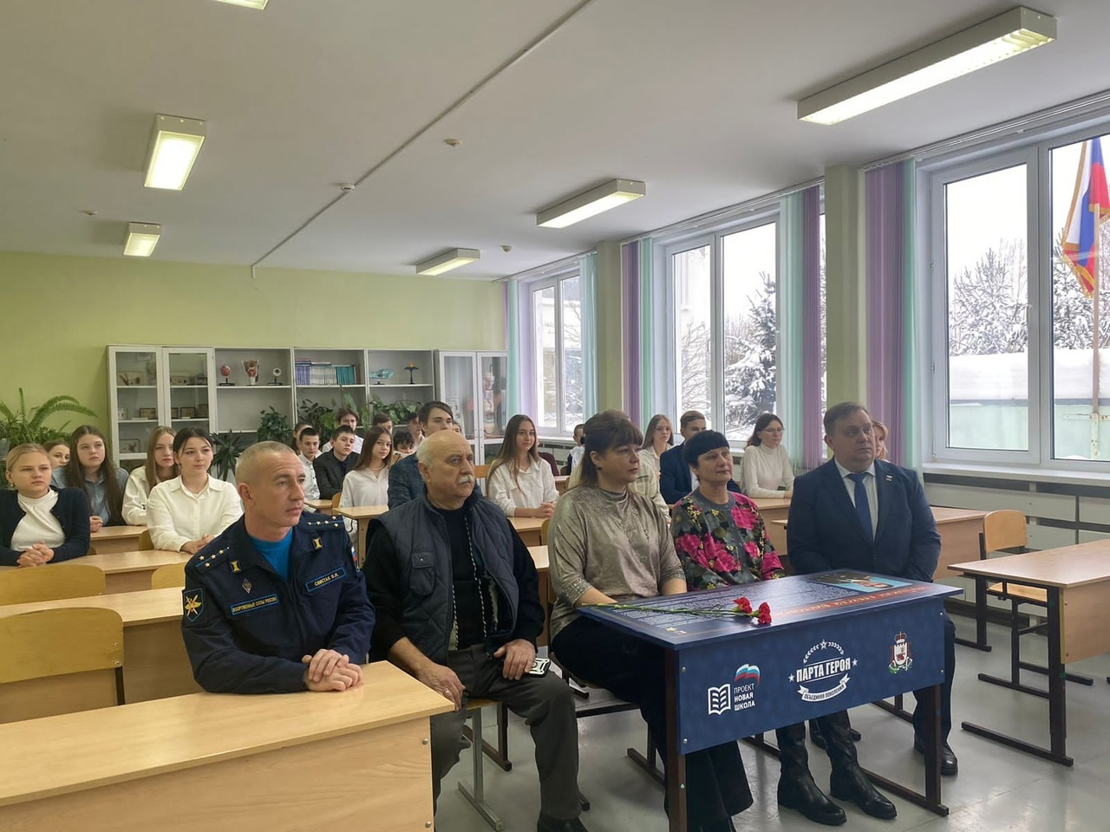 | 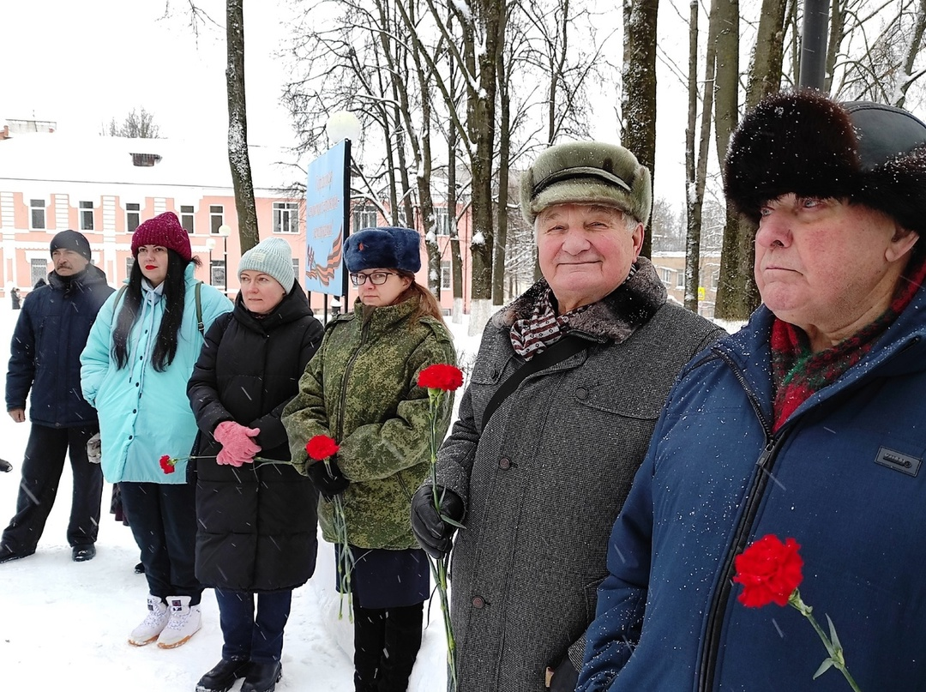
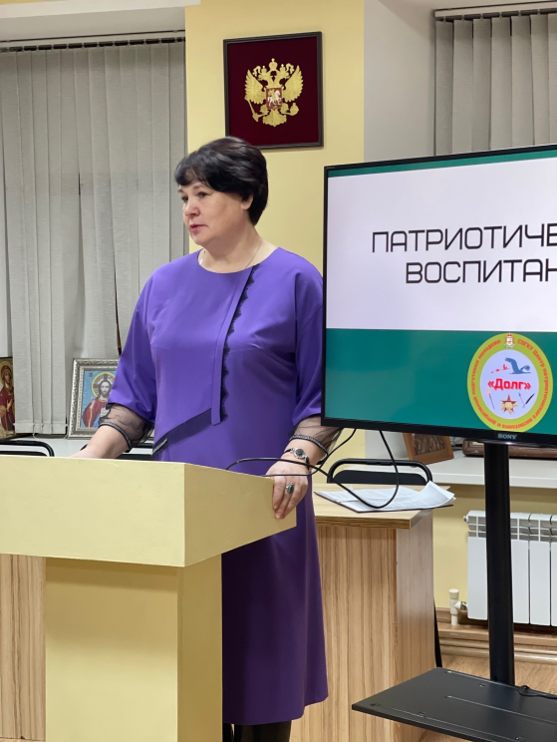
Традиционно, накануне празднования Дня города, оценивая заслуги перед Вяземским районом, за многолетний добросовестный труд и личный вклад в нравственное и патриотическое воспитание молодежи, активное участие в деятельности ветеранской организации Вяземского района, звание «Почетный гражданин Вяземского района» в соответствии с Положение о присвоении звания «Почетный гражданин Вяземского района» присвоено звание Тыщенко Анатолию Григорьевичу.
Подготовка муниципальных правовых актов проходила в тесном взаимодействии с представителями Администрации района, Контрольно-ревизионной комиссии, Вяземской межрайонной прокуратуры. С целью обеспечения качества подготовки муниципальных правовых актов, которые выносились на рассмотрение Совета депутатов, все проекты предварительно проходили правовую и антикоррупционную экспертизу.
Заседания Совета депутатов были открытыми с приглашением депутатов Смоленской областной Думы, руководителей различных уровней, представителей прокуратуры, МВД и общественных объединений.
В соответствии с полномочиями в 2023 году Совет депутатов участвовал в публичных слушаниях:
- Об исполнении бюджета муниципального образования «Вяземский район» Смоленской области за 2022 год;
- О внесении изменений в Устав муниципального образования «Вяземский район» Смоленской области;
- О бюджете муниципального образования «Вяземский район» Смоленской области на 2024 год и на плановый период 2025 и 2026 годов.
Информация о результатах проведения публичных слушаний обнародована в установленном порядке и размещена на официальном сайте органов местного самоуправления муниципального образования «Вяземский район» Смоленской области.
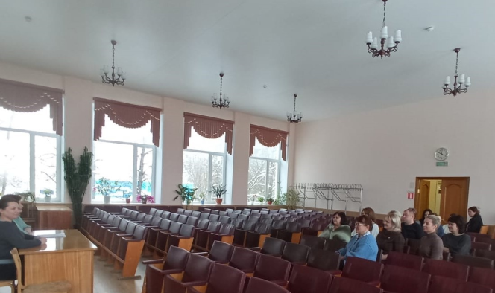
В соответствии с требованиями областного закона в 2023 году аппаратом Совета депутатов осуществлялась работа по подготовке и предоставлению муниципальных правовых актов, принятых Советом депутатов, для включения их в Регистр муниципальных правовых актов Смоленской области. Данная работа проводится в целях систематизации и учёта муниципальных правовых актов, а также реализации конституционных прав граждан на ознакомление с документами, непосредственно затрагивающими их права и свободы.
Статьей 21 Устава муниципального образования «Вяземский район» Смоленской области закреплены контрольные полномочия Совета депутатов, в том числе контроль за исполнением Администрацией муниципального образования «Вяземский район» Смоленской области полномочий по решению вопросов местного значения. В рамках реализации
В рамках реализации Положения о Почетной грамоте Вяземского районного Совета депутатов и Положения о Благодарственном письме Вяземского районного Совета депутатов ведется работа по
- консультированию предприятий и организаций района о критериях, предъявляемых к кандидатам на награждение наградами Совета депутатов, о требованиях к оформлению документов и порядке награждения граждан;
- подготовке материалов для рассмотрения постоянной депутатской комиссией по социальной политике; (далее – Комиссия);
- оформлению распорядительных документов и наград, вручению наград.
В отчетном периоде
Почетная грамота Совета депутатов вручена 44 жителям Вяземского района, Благодарственное письмо - 49 жителям.
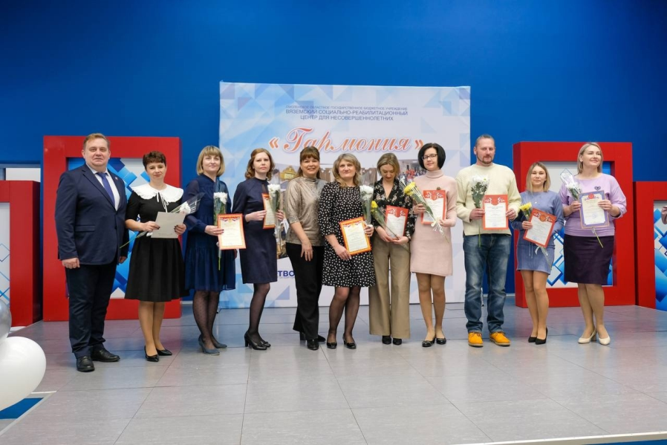
Обращение граждан в органы местного самоуправления – важное средство осуществления и охраны прав личности, укрепление связи депутатского корпуса с населением, существенный источник информации. Являясь одной из форм участия граждан в осуществлении местного самоуправления, обращения способствуют усилению контроля населения за деятельностью органов местного самоуправления.

Основными направлениями работы с обращениями граждан в Совете депутатов являются:
- рассмотрение письменных обращений, направленных в Совет депутатов,
- личный прием граждан депутатами, Председателем Совета депутатов, который ведется в установленные и доведенные до сведения граждан дни и часы приема. Информация о графике личного приема, адрес и место его проведения, перечень адресов, входящих в избирательный округ, размещена на официальном сайте органов местного самоуправления.
В 2023 году в Совет депутатов поступило 11 письменных обращений от граждан и 353 обращения от юридических лиц.

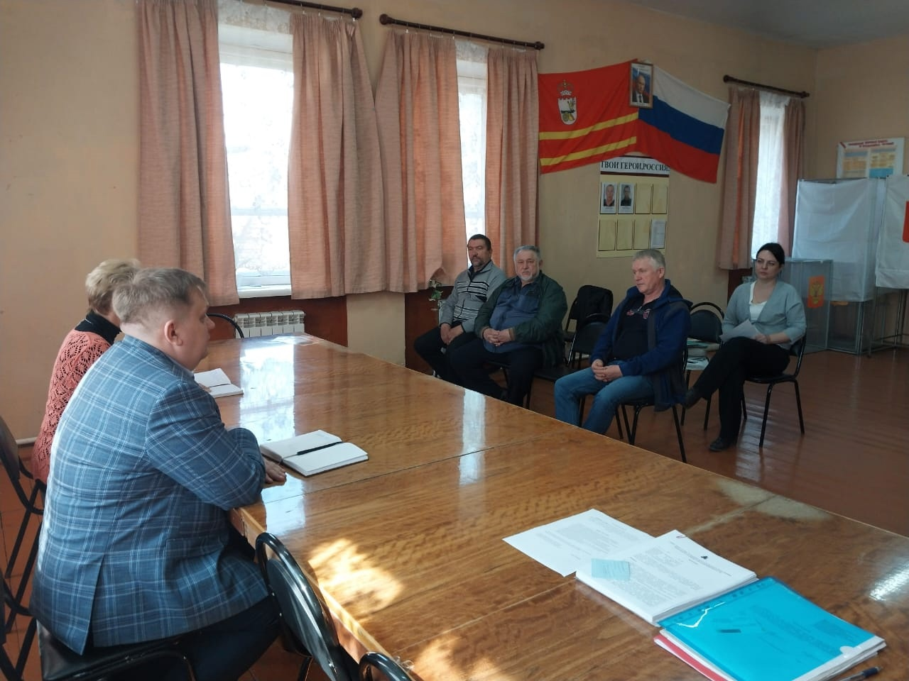 | 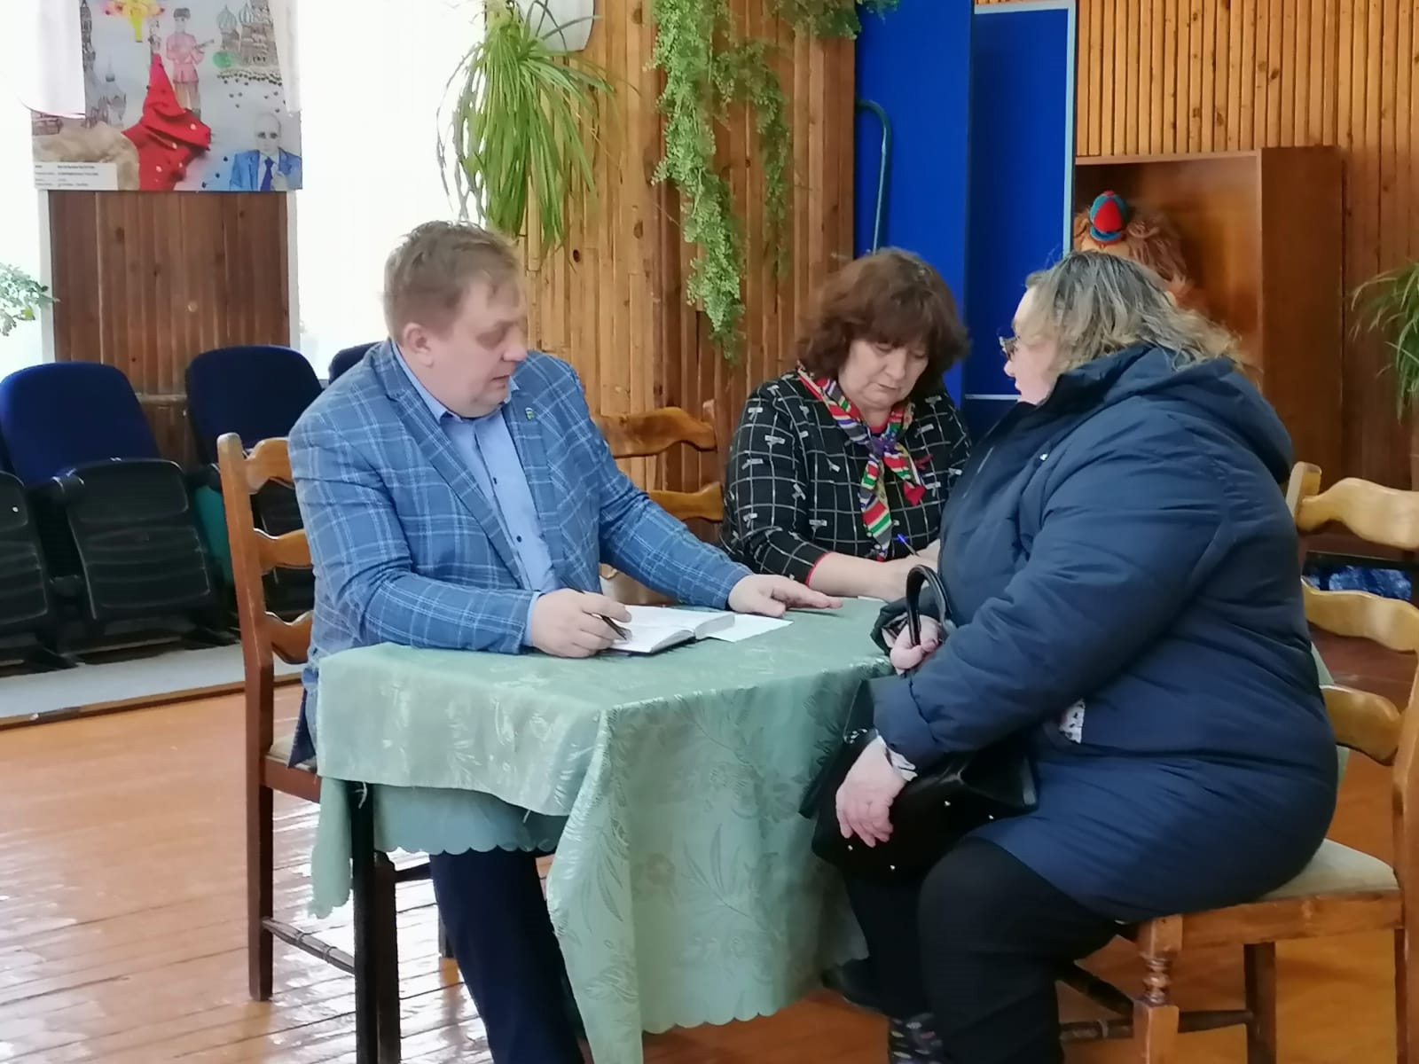
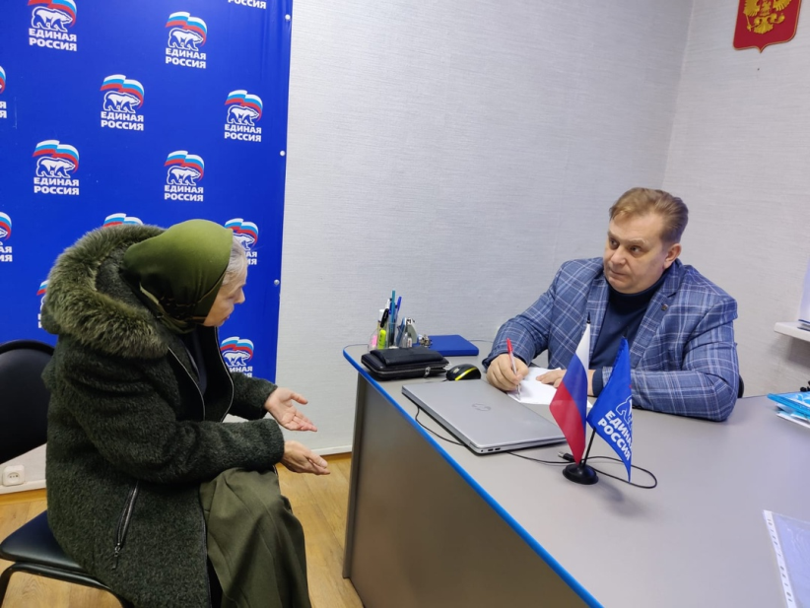
В 2023 году был продолжен опыт проведения совместных приемов с депутатами фракции «ЕДИНАЯ РОССИЯ» Смоленской областной Думы А.С. Василевичем М.В. Чехуновым, И.А. Степаненковым.

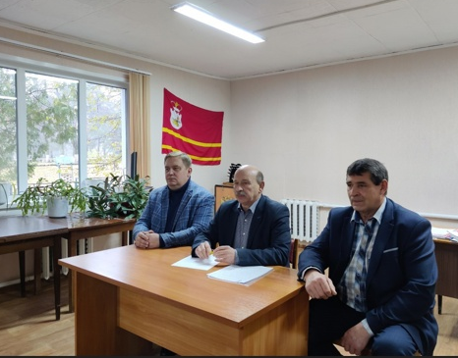 | 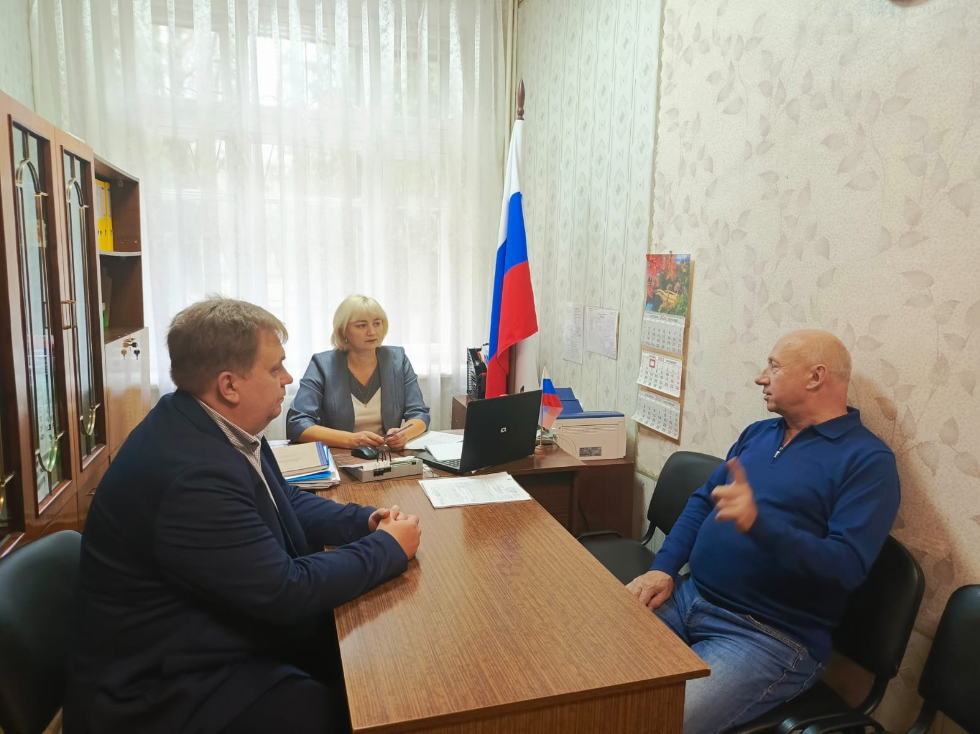
Заявители получили необходимые разъяснения и консультации. Была оказана помощь в решении различных обращений жителей.
В этом году, как и в прошлом, депутатами было уделено внимание участию в проведении контрольных мероприятий по реализации — национальных проектов на территории Вяземского района.
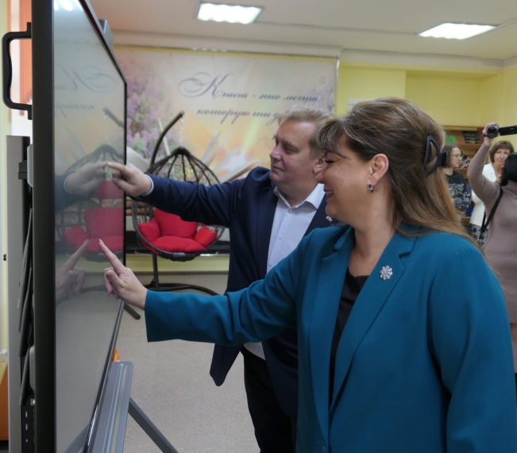 | 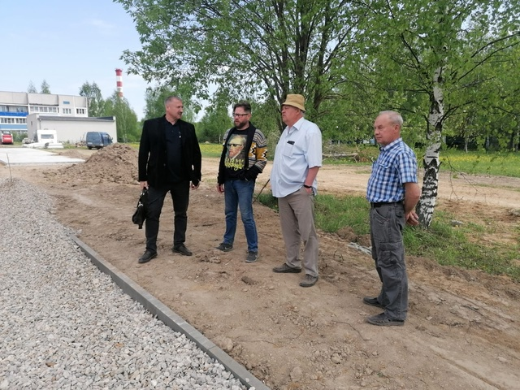

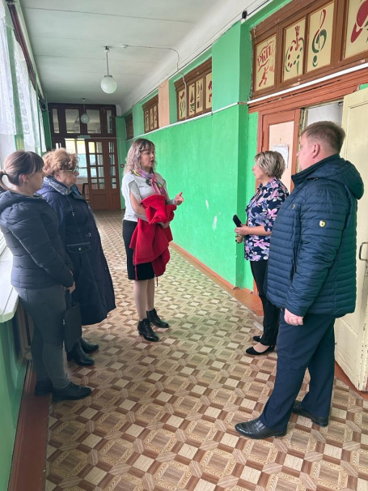
В течении года депутаты принимали участие в масштабных мероприятиях района, посвященных таким датам, как 23 февраля, 8 марта, День России, День флага России, День знаний, Последний звонок, День города. Участвовали в общеобластном и районных субботниках.

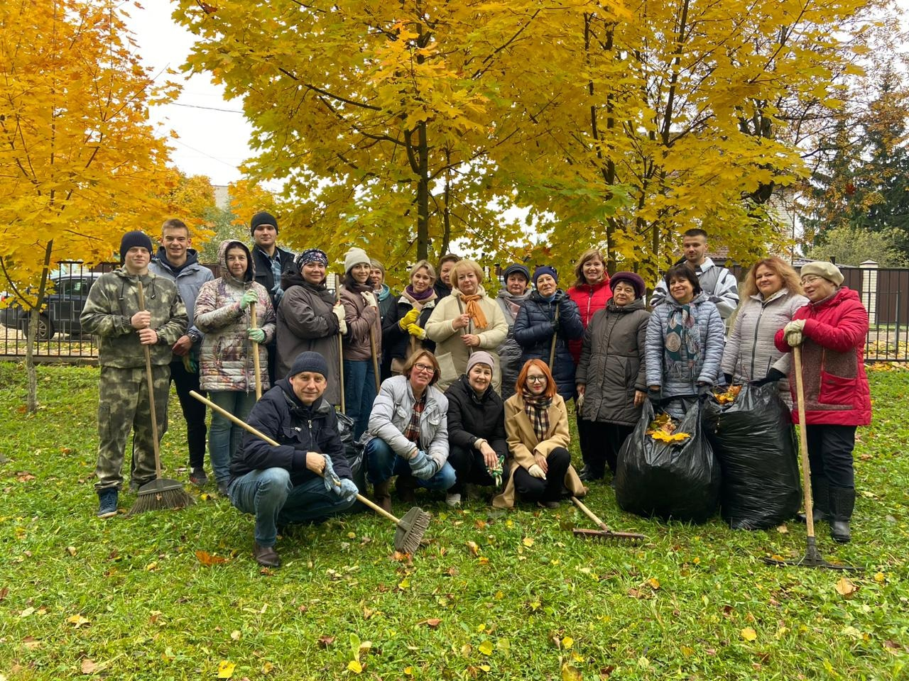 | 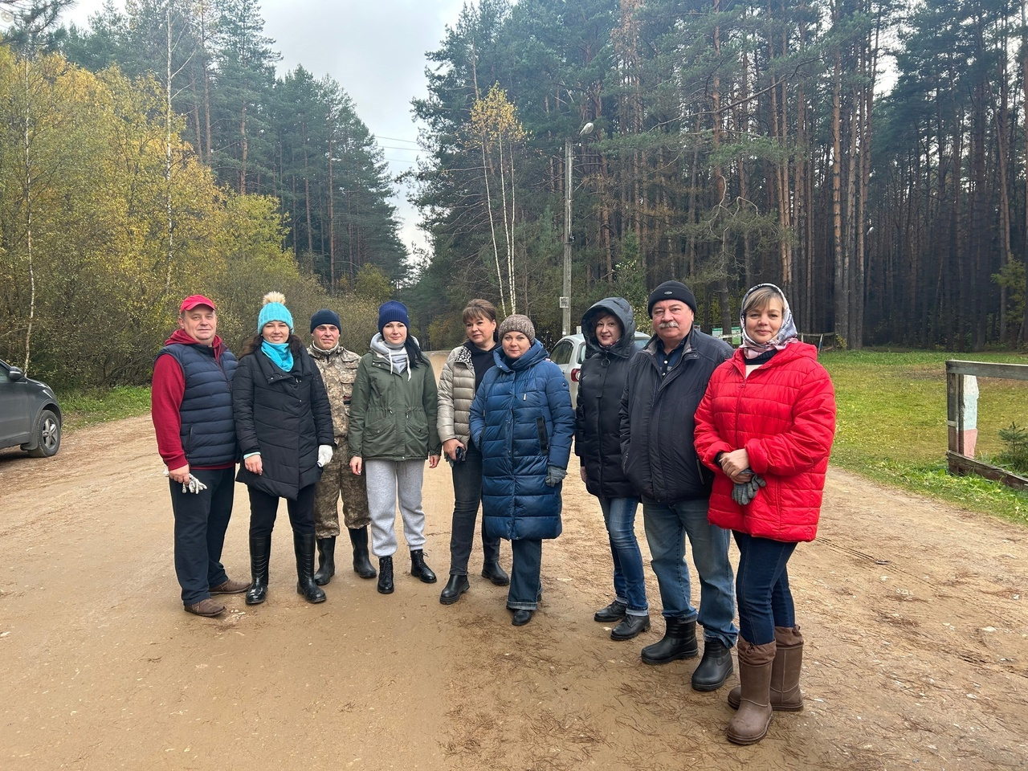
В рамках исполнения депутатских полномочий в избирательных округах за 2023 год депутаты приняли участие в проведении большого количества мероприятий, среди них большое внимание уделено работе с молодежью и старшим поколением.
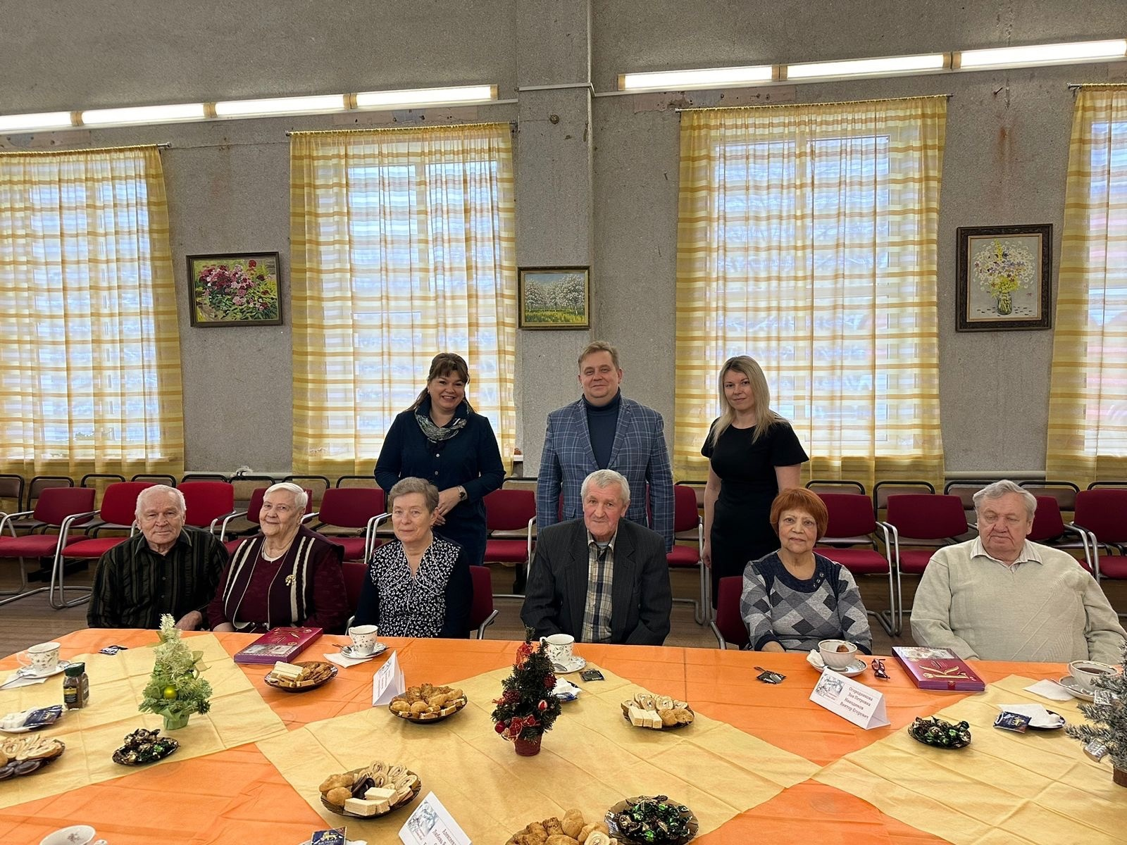 | 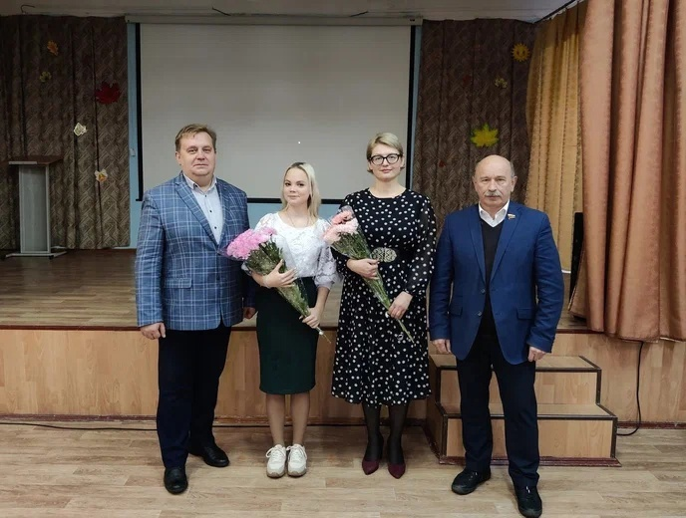
Среди прочих направлений работы, учитывая политическую ситуацию в стране, в 2023 году, так же как и в этом особая роль была отведена работе по оказанию помощи жителям Донбасса, военнослужащим, выполняющим свой воинский долг в зоне СВО.
Подводя итоги работы Совета депутатов за 2023 год следует отметить, что профессиональный и жизненный опыт депутатов, их инициатива и желание работать на благо Вяземского района и Смоленской области позволяют успешно решать вопросы, входящие в компетенцию Совета депутатов, совершенствовать работу Совета депутатов по созданию нормативно-правовой базы нашего района.
В качестве приоритетных задач на будущее, следует назвать такие вопросы как:
- разработку и совершенствование нормативной правовой базы Вяземского муниципального округа, как необходимое условие для его дальнейшего социально-экономического развития;
- увеличение доходной части бюджета, совершенствование бюджетного процесса и рационализация расходов бюджетных средств и ресурсов округа, как основы для улучшения благосостояния жителей, повышения социальной защищенности, комфортного проживания,
укрепления материально-технической базы учреждений образования, культуры и спорта;
- высокая эффективность реализуемых государственных и муниципальных программ на территории округа;
- сохранение и развитие взаимодействия с жителями путем проведения встреч, личных приемов, реализации наказов, решения других вопросов, как одной из важнейших наших задач;
- дальнейшее взаимодействие с депутатами Государственной Думы РФ, Смоленской областной Думы для решения вопросов в интересах жителей округа;
- контроль исполнения органами и должностными лицами местного самоуправления полномочий по решению вопросов местного значения;
- исполнение наказов избирателей, поступивших в ходе предвыборных кампаний;
Благодарим всех депутатов, кто, несмотря на занятость на рабочих местах, находит время для работы в Совете депутатов, в депутатских комиссиях и рабочих группах, для общения с жителями нашего района.

